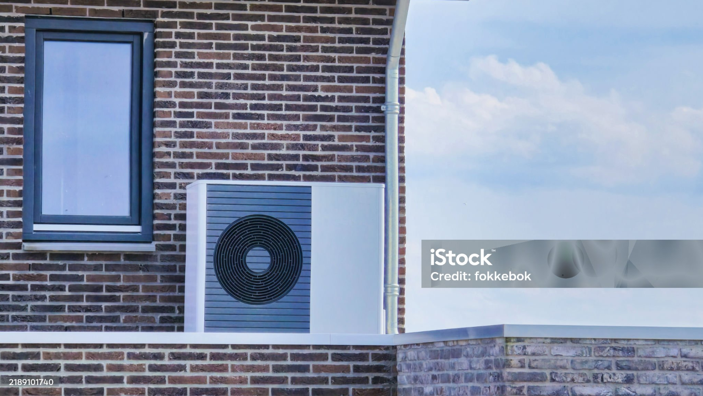
Bild: iStock/fokkebok
Alternativer Text: Foto: Luftwärmepumpeneinheit, die im Freien an einem modernen verklinkerten Haus installiert ist
11. Januar 2026
Gebäudecheck: Ist mein Haus bereit für die Wärmepumpe?
Wärmepumpen sind die effizienteste Heiztechnik und haben schon heute sehr günstige Betriebskosten, weil sie die kostenlose Wärme aus der Umwelt fürs Heizen nutzen. Diese Kostenvorteile können sich künftig noch verstärken, da mit weiter steigenden Preisen für Heizöl und Erdgas zu rechnen ist. Bei Neubauten haben sich Wärmepumpen daher bereits durchgesetzt. Soll aber in Bestandsgebäuden die Heizung ersetzt werden, sind viele Menschen unsicher, ob eine Wärmepumpe ohne Weiteres geeignet ist oder ob noch weitere Maßnahmen am Gebäude notwendig sind.
Online-Tool „Gebäudecheck Wärmepumpe“
Mit dem neuen Tool „Gebäudecheck Wärmepumpe“ des Instituts für Energie- und Umweltforschung Heidelberg (ifeu), entwickelt im Auftrag des Umweltbundesamtes (⁠UBA)⁠, können Hausbesitzerinnen und Hausbesitzer nun einfach und kostenlos überprüfen, wie gut ihre Immobilie voraussichtlich für eine Wärmepumpenheizung geeignet ist: Ob sich das Haus auch mit einer Wärmepumpe effizient heizen lässt, ermittelt das neue Online-Tool mithilfe der eingegebenen Daten zum Gebäude und zu den Räumen, die sich potenziell schlecht beheizen lassen. So lässt sich abschätzen, ob das Gebäude bereits geeignet ist, ob ein kostengünstiger Austausch von einzelnen Heizkörpern ausreicht oder ob zunächst energetische Sanierungsmaßnahmen die Heizlast verringern sollten.
Heizleistungsbilanz der einzelnen Räume im Fokus
„Beim ,Gebäudecheck Wärmepumpe‘ steht die raumweise Heizleistungsbilanz im Mittelpunkt“, erläutert Jakob Metz, Projektleiter beim ifeu. „Der Rechner weist im Ergebnis etwa aus, ob in einzelnen Räumen vorab Heizkörper ausgetauscht werden sollten, bevor eine Wärmepumpe zum Einsatz kommen kann. Oftmals wird das Ergebnis sein, dass das Gebäude bei einem Tausch einiger Heizkörper bereits energieeffizient genug ist, um direkt mit einer Wärmepumpe beheizt werden zu können. Mit Fokus auf die Einzelräume schließt das kostenlose Online-Tool die Lücke zwischen kommerziellen Fachwerkzeugen und anderen Online-Rechnern für Endnutzer:innen.“
Vorlauftemperatur des Heizsystems als Indikator
Ob sich ein Gebäude bereits für eine Wärmepumpe eignet, lässt sich in der Regel an der Vorlauftemperatur des Heizsystems ablesen: Sind 55 Grad Celsius oder weniger ausreichend, gilt das Gebäude als „Niedertemperatur-ready“ und ist voraussichtlich effizient mit Wärmepumpe beheizbar. Dabei hängt die benötigte Vorlauftemperatur von der maximalen Heizlast der einzelnen Räume am kältesten Tag der Heizperiode und von der Dimensionierung der Heizkörper ab.
Weiterführende Informationen
Der „Gebäudecheck Wärmepumpe“ ist auf der Website des ifeu verfügbar. Die Datenbank „So geht’s mit Wärmepumpen!“ auf der Website des UBA zeigt aktuell 75 Beispiele von Bestandsgebäuden, die auf Wärmepumpen umgerüstet wurden.

Dieser Beitrag ist ein Service des Kampagnenteams der mission E in der Landesverwaltung NRW. Auf der Kampagnen-Website finden Sie vielfältige weitere Meldungen zu Energie-, Klimaschutz- und Mobilitätsthemen sowie zur Kampagne.

Quelle: Umweltbundesamt

Autor: Tom Küster (NRW.Energy4Climate)
Links
Pressemitteilung „Gebäudecheck: Ist mein Haus bereit für die Wärmepumpe?“ des Umweltbundesamtes (UBA) vom 17.12.2025
Tool „Gebäudecheck Wärmepumpe“ auf der Website des Instituts für Energie- und Umweltforschung Heidelberg (ifeu)
Datenbank „So geht’s mit Wärmepumpen!“ auf der Website des Umweltbundesamtes (UBA)
Bild (kostenpflichtig): iStock/fokkebok
Bildalternative (kostenfrei): Pixabay/HarmvdB

